Муниципальное бюджетное общеобразовательное учреждение
гимназия №33 г. Ульяновск

Забытое чудо природы – Иван чай!
Биохимический анализ растения Кипрея (Chamerionangustifolium), и перспективы выращивания в России

Всероссийского конкурса юных исследователей
окружающей среды имени Б.В. Всесвятского

Направление: Ботаника и экология растений

Автор работы:
Шеина Дарья Дмитриевна,
МБОУ гимназия №33, класс 11Г
Научный руководитель:
Морозова Юлия Вячеславовна,
Методист, МБОУ гимназия №33

2025

Содержание
Введение……………………………………………………………………..3 стр.
I. Обзор современных теоретических подходов
1.1 Забытое чудо природы - Иван-чай!.............. …………………..…...….4 стр.
1.2. Биохимический состав Иван-чая…………………................................5 стр.
1.3. Лечебные свойства Иван -чая или Кипрея.…………………………...7 стр.
1.4. Способы выращивания Иван-чая……………………………………...8 стр.
II. Материалы и методы исследования
2.1. Изготовление из листьев Кипрея сырья для приготовления
напитка Иван-чай………………………………………………………8 стр.
2.2. Сравнительная визуальная характеристика чая ……………………..9 стр.
2.3. Исследование биохимического состава Кипрея и продуктов,
изготовленных на его основе……...………..………………………..10 стр.
2.4. Витамины, содержащиеся в Иван-чае, их влияние на рост и
развитие растений…………………………………………………….13 стр.
III. Анализ полученных результатов
3. Перспективы выращивания Иван-чая в России…………….……..….14 стр.
4. Заключение………………………………………………………….…..14 стр.
5. Список литературы………………………………………………..……17 стр.
6. Приложение ………………………………………………………..…...18 стр.

Введение
Летом 2023 года проходил форум АСИ "Сильные идеи для нового времени", в пленарном заседании которого принял участие президент РФ Владимир Путин. Во время беседы с производителем Иван-чая глава государства сказал: "Иван-чай наверняка полезнее, чем кока - кола, где одна химия", после чего одобрил идею о том, что надо признать Иван-чай сельхозпродуктом и выращивать в промышленных масштабах.
В последние годы внимание ученых-аграриев и производителей пищевых продуктов обращено на использование традиционного для России дикорастущего сырья. Одним из таких видов растительного сырья является Иван-чай или Кипрей узколистный (Chamerionangustifolium). Производителями этого напитка предпринимаются попытки возрождения производства Иван-чая в промышленных масштабах. Изучаются полезные свойства растительного сырья и готового напитка, способы его выращивания и воспроизводства, технологии заготовки, ферментирования, традиции использования в питании и народной медицине.
Актуальность исследования заключается в том, что в настоящее время происходит импортозамещение — это создание современных производств, которые могут конкурировать с иностранными компаниями и производить товары из российского сырья. (Постановление правительства РФ от 15 апреля 2014 г. №328 «Об утверждении государственной программы Российской Федерации «Развитие промышленности и повышение ее конкурентоспособности»).
Практическая значимость: результаты проведенного исследования способствуют формированию у человека ответственного отношения к своему здоровью, на примере употребления в пищу полезного продукта Иван-чай.
Гипотеза: можно предположить, что спрос на Иван-чай в скором времени будет расти, из-за его положительного влияния на организм человека и развитие вегетативной части рассады растений.
Цель работы: исследование биохимического состава растения Иван-чай или Кипрея узколистного (Chamerionangustifolium) и перспективы выращивания в России.
Задачи:
- Изучить информацию о растении Иван-чай или Кипрей узколистый;
- Систематизировать данные о биохимическом составе;
- Выяснить лечебные свойства Иван-чая;
- Рассмотреть правила выращивания Кипрея;
- Провести исследование биохимического состава Кипрея и продуктов, изготовленных на его основе;
- Определить перспективы выращивания Иван-чая в России.
Объект исследования: Иван-чай или Кипрей узколистный.
Предмет исследования: состав, пищевая ценность, лечебные свойства Иван-чая и перспективы выращивания.
Методы исследования: поиск информации, наблюдение, эксперимент, анализ, обобщение.
I. Обзор современных теоретических подходов
1.1. Забытое чудо природы - Иван-чай!
Иван-чай, или Кипрей узколистный, (лат. Chamerionangustifoolium или Epilobiuman-gustifolium) - многолетнее травянистое растение рода кипрейных (Onagraceae), достигает 150-160 см в высоту и произрастает практически на всей территории современной России.
Внешне Иван-чай легко узнаваем – это высокое травянистое растение (от 0,5 до 2 м.) с розовыми цветами, которые появляются во второй половине лета. [5]
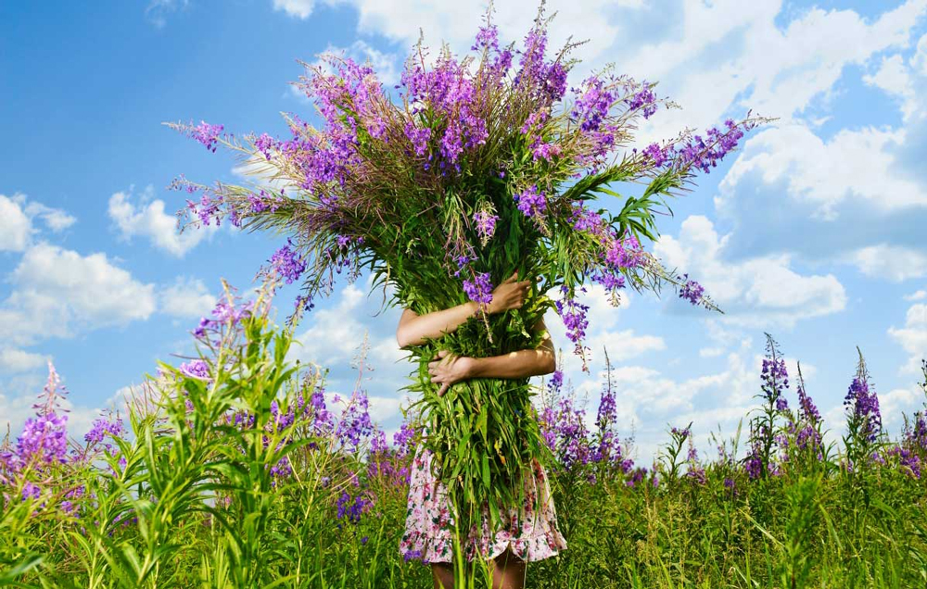
Фото №1 Иван чай
Легенда об Иван-чае: «Паренек по имени Иван очень любил цветы и часто проводил время в поле. Люди, когда видели вдалеке его мелькающую рубашку, говорили следующее: “Это Иван, чай, ходит”». Легенда заканчивается пропажей паренька, а когда люди кинулись в поле искать его, то увидели красный цветок, который и назвали Иван-чай.
Территория распространения Кипрея обширна: на западе Европы, в Азии, Северной Америке и России. В нашей стране он встречается на Кавказе, в районах средней полосы России, на территории центральной и южной Сибири. Он может произрастать возле дорог, вблизи болотистой местности, негустых лесах и их опушках, на склонах холмов, полянах, просеках, песчаниках.[3]
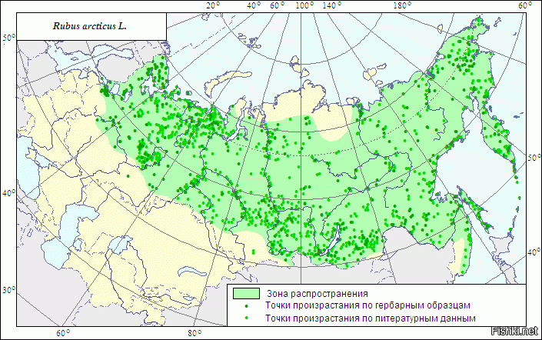
Рис.№1 Зона произрастания Иван-чая в России карта
Из Кипрея производят черный и зеленый чайный напиток. После сбора листьям предстоит пройти еще несколько обязательных этапов: завяливание, скручивание, ферментация и сушка. Историк Александр Серегин писал: «Раньше ставили большой самовар на стол, и в течение всего трудового дня все пили этот чай и практически ничего не ели из пищи. Кусочек хлеба собственного изготовления скушают, и в самую жару как раз все спасались таким вот напитком». Кроме того, зеленая масса растения – это высокопитательный корм для скота.
1.2. Биохимический состав Иван-чая
Биохимический состав Иван-чая достаточно хорошо изучен: он содержит от 69 до 71 полезных микроэлементов в зависимости от местности произрастания и включает белки, минеральные вещества, широкий спектр витаминов, биологически-активные вещества: биофлавоноиды (кверцетин, кемферол, рутин), антоциа-ны, хлорофилл, дубильные вещества, пищевые волокна и др.
Уникальный биохимический состав определяет многообразие лечебных свойств Иван-чая
Пищевая ценность на 100 г
 | Калорийность | 150 ккал | 9.83%
 | Белки | 4.6 г | 5%
 | Жиры | 1.8 г | 2.69%
 | Углеводы | 31.7 г | 22.81%
 | Пищевые волокна | 0 г | 0%
 | Вода | 60 г | 2.21%

Содержание в сухом веществе, %
Белки, общее содержание 16,4
Аспарагиновая кислота 1,32
Лизин 0,48
Пролин 0,64
Аргинин 0,58
Гистидин 0,31
Глицин 0,55
Треонин 0,51
Глутаминовая кислота 1,83
Серин 0,54
Аланин 0,61
Метионин и цистеин 0,15
Фенилаланин 0,54
Лейцин 0,87
Валин 0,65
Тирозин 0,35
Изолейцин 0,55
Минеральные вещества, мг
Железо 2,3
Никель 1,3
Медь 2,3
Марганец 16
Титан 1,3
Молибден- 0,44
Бор 6
Витамины, мг
А 0,18
С (аскорбиновая кислота) от 200 до 388
В1 0,033
В2 0,137
Вб 0,632
В9 0,112
Витамин РР, мг 4,674
Каротиноиды, мг% 3,64-7,59
Биофлавоноиды (кверцетин, кемферол, рутин), % до 0,1 %,
Антоцианы 1,01-1,81 %.
Хлорофилл а, мг/л 5,11-8,02
Хлорофилл Ь, мг/л 9,34-13,56
Дубильные вещества пирогалловой группы - таниды, мг% 7-20
Слизи, % 8,83-19,37
Пищевые волокна 10, 6
Лигнин, % 8,67-13,8
Клетчатка, % 13,13-26,01 [2]

1.3. Лечебные свойства Иван -чая или Кипрея
Уникальный биохимический состав определяет многообразие лечебных свойств Иван-чая. Научные исследования подтвердили эффективность растения при лечении целого ряда заболеваний: крови и кровеносной системы, желудочно-кишечного тракта, простудных, воспалительных, инфекционных, гинекологических заболеваниях, иммунодефиците, головной боли, заболеваниях мочеполовой, эндокринной, нервной системы, злокачественных и доброкачественных новообразованиях, неврозах и депрессивных состояниях. Препараты и лечебные чаи на основе Иван-чая оказывают антиоксидантное действие, улучшает обменные процессы в организме, помогает при малокровии и анемии, при вегетососудистой дистонии в кардиологии, укрепляет кровеносные сосуды, нормализует давление, стимулирует выработку гемоглобина, эффективен при любых воспалительных процессах, инфекциях и простудах, повышает иммунитет к респираторно-вирусным инфекциям.
- Гастроэнтерологические заболевания
- Ранозаживляющее действие способствует ускорению процессов эпителизации и грануляции поврежденных тканей.
- Заболевания мочеполовой системы
- Гинекологические заболевания
- Помогает при Иммунодефиците
- восстанавливает силы при различного рода истощениях и утомлениях
- Обезболивающие свойства
- Нормализует работу кишечника.
- Помогает при заболеваниях эндокринной системы
- Заболевания нервной системы
- Злокачественные и доброкачественные новообразования
- Стоматологические заболевания.
- Дерматологические заболевания
- Заболевания дыхательных путей
Алкалоиды чая усиливают сердечную деятельность, сокращения миокарда становятся более интенсивными и частыми. Благодаря этому, по всем органам и тканям поступает больше крови, и они получают усиленное питание. В результате человек ощущает прилив сил, у него улучшается настроение. Однако, как и любая другая трава, он может вызвать аллергическую реакцию. [1]
Травяной настой из Иван-чая нужно употреблять умеренно, не больше 60 мл за раз и обязательно делать перерывы, если пьете Иван-чай на протяжении недели или двух, то затем исключите этот напиток из своего рациона на месяц или два.
Явных противопоказаний для применений Иван-чая в настоящее время не выявлено. Однако, в литературных источниках отмечается возможность побочных эффектов, вызванных употреблением Иван-чая, таких как излишняя сонливость или небольшое расстройство желудка.

1.4. Способы выращивания Иван-чая
Иван-чай – очень неприхотливое растение. Это многолетник, который может расти на одном месте 5–7 лет. Главное – получить первые всходы, после чего Кипрей будет расти практически без какого-либо ухода и помощи. Перед посадкой Кипрея почву следует подготовить классическим способом: провести осеннюю вспашку, а весной – культивацию. Почва должна быть в меру минерализована, агрономы советуют вносить только азотные удобрения.
Главная сложность заключается в высаживании Кипрея. Существуют два основных способа культивации растения:
- посев семенами;
- вегетативное размножение (черенкование).
Первый способ осложняется тем, что семена Иван-чая очень мелкие и летучие, меньше 1 мм в диаметре, необходимо использовать метод смешивания семян с песком.
Второй способ – черенкование – более простой, и его используют чаще. Корневые отпрыски Кипрея режут на части 10–15 см длинной и высаживают в бороздки на глубину 8–10 см. Расстояние между рядами – 50–70 см. В промышленном выращивании Иван-чая используют именно его.
II. Материалы и методы исследования
2.1. Изготовление из листьев Кипрея сырья для приготовления напитка Иван-чай
Сбор листьев Иван-чая проходил с 05.07.2023, в районе поселка Лаишевка Ульяновской области.
Основные этапы приготовления Иван-чая:
- Сбор,
- Завяливание,
- Измельчение,
- Ферментация,
- Сушка.
1. Сбор осуществляется в июле, в теплую сухую погоду в первой половине дня. Листья срывают с верхней трети растения, растение не срезаем.
2. Завяливание – процесс потери влаги из листа растения. Он необходим, чтобы лист потерял часть своей влаги и стал при этом мягким. Процесс происходит в затененном, хорошо проветриваемом помещении. Высыпаем листья слоем не более 5 см на чистую поверхность на сутки. Их необходимо несколько раз в день переворачивать, чтобы они не пересыхали. В результате листья должны стать мягкими, пожухлыми, но не сухими.
3. Измельчение. Берем горсть листьев и аккуратно скручиваем или между ладонями рук или между ладонью и поверхностью стола. Смысл этого действия – разрушение клеточной структуры листа, выделение сока, который потом участвует в ферментаци.
4. Ферментация – сложный химический процесс, в котором сок чайных листьев вступает в реакцию с кислородом, и под действием микроорганизмов, которыми насыщены листья, начинается брожение. Именно от ферментации зависят качество, вкус и цвет будущего напитка. На этом этапе запах зелени постепенно переходит в приятный аромат чайного напитка. Только прошедший ферментацию лист считается чайным напитком из Иван-чая. Проводим ферментацию в трехлитровой банках. Аккуратно плотно укладываем измельченную массу в банки и ставим в теплое место с температурой 23–25 градусов. Когда чай готов, то запах листа изменяется на приятный цветочный запах. На этом этапе запах зелени постепенно переходит в приятный аромат чайного напитка.
5. Сушка. Чтобы чай хорошо просох, раскладываем его на чистую поверхность тонким слоем, накрываем марлей и оставляем в теплом проветриваемом помещении. В течение всего процесса сушки перемешиваем чай. Сушим до полного выхода влаги. Хорошо просушенный чай имеет цвет обычного чая, чаинки при сдавливании ломаются, но не рассыпаются. В целом чай можно уже пить, но считается, что только через некоторое время он наберет свои полезные свойства, а вкус его приблизится к классическому чаю. Поэтому после сушки ему хорошо бы полежать еще хотя бы месяц.
Вывод: сырье для приготовления напитка из Иван-чая можно приготовить в домашних условиях.
2.2. Сравнительная визуальная характеристика чая
Образец №1 – чёрный чай
Образец №2 – ферментированный Иван-чай
Образец №3 – неферментированный Иван-чай
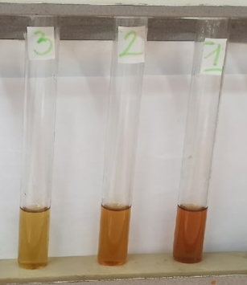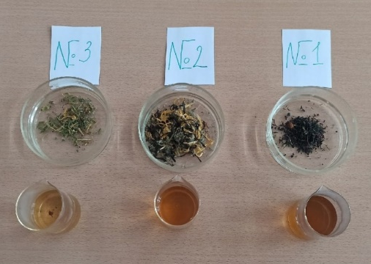
Фото №2 Сравнительная характеристика
Вывод: Иван-чай схож с чёрным чаем по визуальным характеристикам, (вкус, запах, цвет).
2.3. Исследование биохимического состава Кипрея и продуктов, изготовленных на его основе
Определение глюкозы в Иван-чае
Сравнительный анализ ферментированного и неферментированного раствора Иван-чая на наличие глюкозы.
К 1 мл раствора Иван-чая добавили по 1 капле гидроксида натрия и сульфата меди. Растворы нагрели.
Ферментированный Иван-чай + NaOH + CuSO₄ + t = тёмно-красный (ржавого цвета) оттенок
Неферментированный Иван-чай + NaOH + CuSO₄ + t = тусклый гороховый оттенок
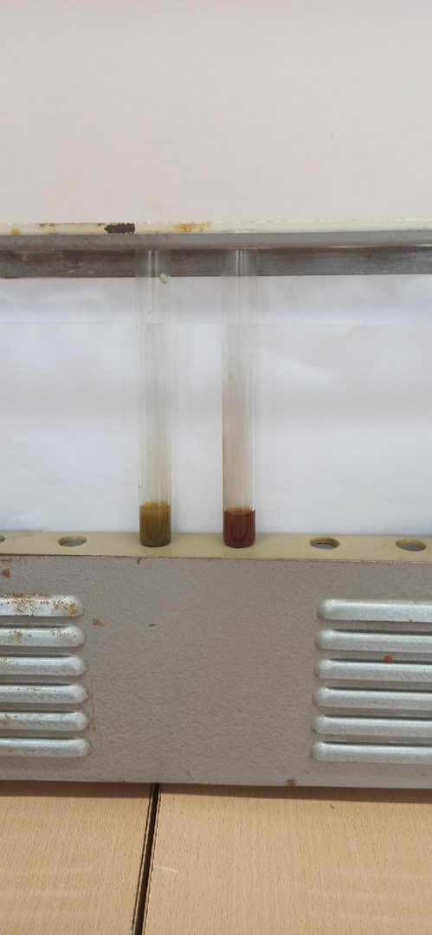
Фото №3 Определение глюкозы в Иван-чае
Вывод: ферментированный Иван-чай окрасился в тёмно-красный цвет, неферментированный в темно оранжевый что свидетельствует о большом наличии глюкозы в ферментированном чае.
Определение танина в Иван-чае
Танин - дубильное вещество, способствует повышению эластичности стенок кровеносных сосудов и профилактике гипертонии.
Сравнительный анализ ферментированного и неферментированного раствора Иван-чая на наличие танина.
К 1 мл раствора Иван-чая я добавила по 1 капле хлорида железа.
Ферментированный Иван-чай + FeCl₃ = тёмно-фиолетовый оттенок
Неферментированный Иван-чай + FeCl₃ = тёмно-фиолетовый оттенок
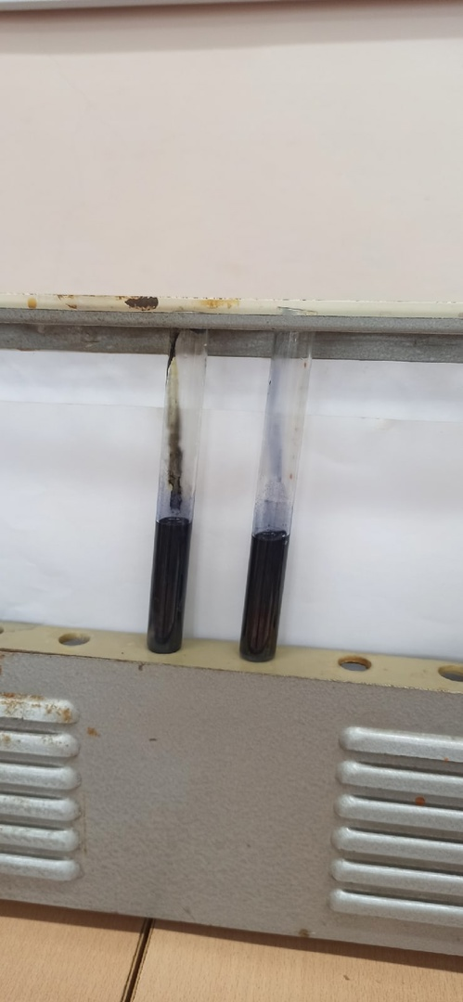
Фото №4 Определение танина в Иван-чае
Вывод: ферментированный и неферментированный чай окрасились в тёмно – фиолетовый цвет, что свидетельствует о наличии танина. Благодаря танину укрепляются сосуды, улучшается пищеварение, лучше усваивается витамин C.
Определение витамина С в Иван-чае
Поместила в пробирку 2 мл ферментированного и неферментированного чай чая и добавила воду до объёма 10 мл, а затем немного раствора крахмала. Далее по каплям добавила раствор йода до появления устойчивого синего окрашивания, не исчезающего 10-15 с. Это определение проводила с помощью йодометрического метода.
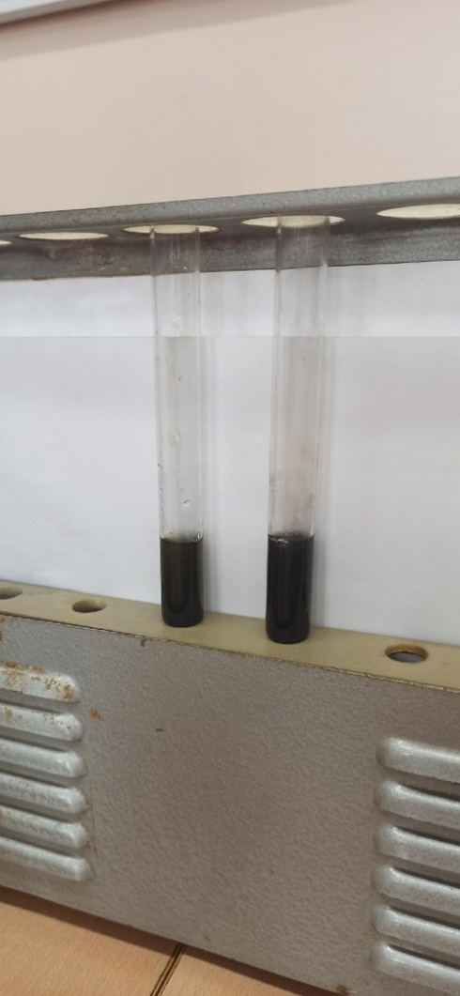
Фото №5 Определение витамина С в Иван-чае
Вывод: ферментированный и неферментированный чай имеет в наличие витамин С.
Определение флавоноидов в Иван-чае
Методика взята из книги А.А. Макарова «Методы поиска и изучения дикорастущих лекарственных растений»
2 г воздушно-сухого измельченного сырья поместила в пробирку емкостью 25-50 мл, залила 10 мл спирта и нагрела до кипения. Содержимое пробирки перемешала путем встряхивания, закрыла пробкой и оставила на сутки. По окончании экстракции спиртовое извлечение слила, отфильтровала и выпарила до объема 2 мл. Полученный экстракт разделила на две равные части и перенесла в две пробирки. В каждую пробирку прибавила по 3 капли концентрированной соляной кислоты, в одну из пробирок поместила небольшое количество /30-50 мг/ цинковой пыли (по объёму это примерно 1-2 спичечных головки), после чего, содержимое пробирок нагрела на водяной бане до кипения и оставила на 5-10 минут.
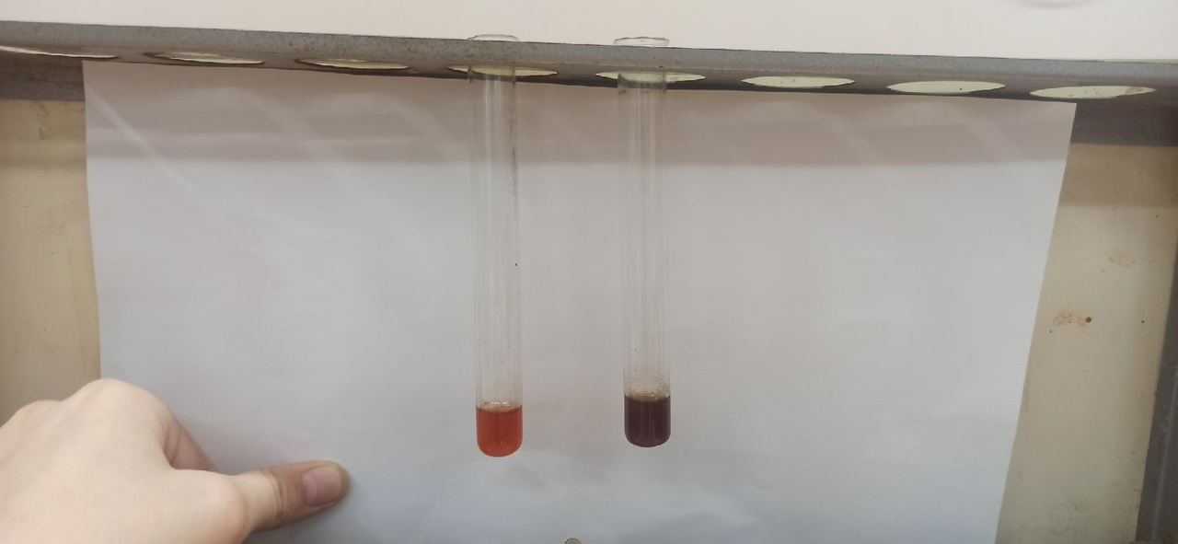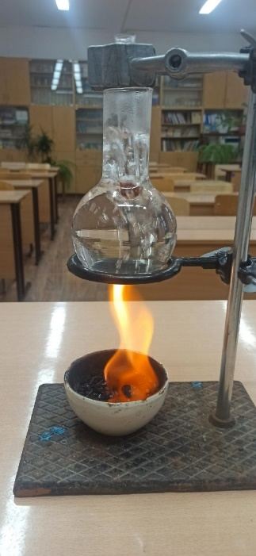
Фото №6 Определение флавоноидов в Иван-чае
Вывод: интенсивное красно-оранжевое окрашивание, появляющееся сразу после нагревания спиртового экстракта, свидетельствует о большом наличии флавоноидов в ферментированном чае.
Определение алкалоидов в Иван-чае
Методика взята из книги А.А. Макарова «Методы поиска и изучения дикорастущих лекарственных растений»
Получение экстракта: 0,5 г воздушно-сухого измельченного сырья; поместила в пробирку, залила 1% раствором уксусной (или 5% раствором серной) кислоты чтобы кислота покрывала весь материал, нагрела до начала кипения. Охлаждённую жидкость отфильтровала через бумажный фильтр в другую пробирку.
После этого, 2 капли фильтрата поместила при помощи стеклянной палочки на стекло, рядом с ними нанесла каплю йодной настойки, соединила эти капли, при помощи стеклянной палочки.
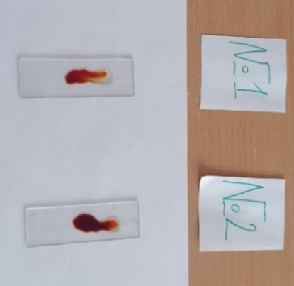
Фото №7 Определение алкалоидов в Иван-чае
Вывод: при слиянии капель, жидкость мутнеет, следовательно и ферментированный, и неферментированный Иван-чай содержит алкалоиды, но в небольшом количестве.
2.4. Витамины, содержащиеся в Иван-чае, их влияние на рост и развитие растений
Для нормального роста и развития растений нужны различные питательные вещества и витамины, например такие, как витамины группы В и С. При получении данных витаминов и питательных веществ в нужных количествах рассада формируется крепкой с хорошо развитой общей массой растения и корневой системой.
Витамин С, содержащийся в Иван-чае, укрепляет иммунитет растений и усиливает их сопротивляемость болезням, является регулятором водного обмена и метаболизма и стимулятором формирования плотных, тяжелых соцветий, плодов.
Также, научно доказано, что в состав Иван-чая входят витамины группы В, которые активно участвуют в синтезе углеводородов, активизируют иммунную систему растений, способствуют преодолению стрессовых ситуаций, усиливают эффективность фотосинтеза, а также задействованы в других важных и значимых процессах, происходящих в вегетативных частях растения (побег, состоящий из стебля, корня, листьев и почек).
Иван-чай содержит большой спектр витаминов группы В и С, множество активных биохимических компонентов, которые способствуют хорошему наращиванию вегетативной части рассады.
Изготовление из Иван-чая витаминизированного удобрения для рассады томата «Карамелька» и его влияние на развитие растения.
В литровую банку засыпаем 150 г. сухого Иван-чая, заливаем горячей водой и настаиваем в течение 2-3 часов, после этого процеживаем. Полученный раствор можно использовать для полива и опрыскивания растений.
На основе этих данных был проведён эксперимент. Было взято 3 образца рассады томатов, которые поливались и опрыскивались раз в трое суток.
Образец №1 – Контроль (полив водой)
Образец №2 – Полив водой + опрыскивание ферментированным Иван-чаем
Образец №3 – Полив ферментированным Иван-чаем + опрыскивание ферментированным Иван-чаем
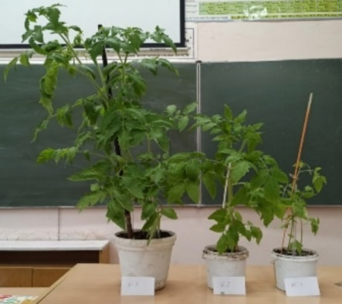 (Нумерация образцов справа налево)
Фото№8 Экспериментальные варианты рассады томата «Карамелька»
Вывод: образец №3 имел хорошо развитую вегетативную часть, образец №2 имел достаточно развитый стебель и листья, образец №1 имел слабо развитый побег. Следовательно, растение, для выращивания которого использовались опрыскивание и полив раствором из ферментированного Иван-чая, оказалось наиболее крепким с развитыми вегетативными частями.

III. Анализ полученных результатов
3. Перспективы выращивания Иван-чая в России
На фоне возрастающего интереса к Иван-чаю и заявления Минсельхоза о включении Кипрея в перечень сельхозпродукции, выращивание и дальнейшая переработка растения может быть очень выгодным бизнесом. Особенно, если это будет предприятие полного цикла: начиная от выращивания и заканчивая оптовой продажей расфасованной продукции.
Преимущества
- Простота выращивания
- Простота переработки до состояния готового продукта
- Небольшие инвестиции
- Растущий рынок сбыта
Производители Иван-чая, в основном, собирают как раз дикорастущее сырье, но при этом сталкиваются с рядом неудобств:
▪ Транспортировка. Кипрей нужно привезти на место завяливания как можно скорее, иначе он потеряет часть свойств. Соответственно, завяливать листья приходится непосредственно у места сбора, а обеспечить подходящую площадку не всегда возможно.
▪ Экологически чистые места сбора. Не все производители ответственно подходят к сбору сырья, многие заготавливают лист буквально “там, где придется”. Собственное поле этот вопрос решит.
Тем не менее, около 90 % Иван-чая, который продается в России – это дикорос. Предприятий, которые занимаются промышленным выращиванием Кипрея в России крайне мало, одно из них – “МАЙ-Food”. Компания занялась культивацией Кипрея в 2018 году.
Предпринимателей, которые решили заняться производством Иван-чая, привлекают высокая рентабельность этого бизнеса и минимальные инвестиции. Как показывает практика, производство Иван-чая может приносить до 80% прибыли. Это с учетом того, что производители не выращивают его специально, а просто собирают на полях и лугах.
На отечественном рынке Иван-чая пока нет и установленной средней цены на готовый продукт, поэтому с помощью оригинальной упаковки можно продать Иван-чай в разы дороже, чем у конкурентов. Нет и единых стандартов качества – по всей России производители применяют разные технологии производства, что отражается на вкусовых и качественных характеристиках продукта.
Большую научную работу по возрождению русского национального напитка провели учёные: академик сельскохозяйственных наук В. И. Емельянов и профессор технических наук РАЕН А. Н. Никитин, возродившие производство Иван-чая под маркой «Городецкий Иван-чай». Известным в России и за рубежом производителем Иван-чая является компания «Вологодский Иван-чай», возглавляемая предпринимателем А. А. Хлыновым. Миссия компании - возвращение русскому Иван-чаю былой славы и популярности. Компания является участником и призёром различных Российских и международных выставок продуктов питания и напитков.
4. Заключение
Изучение биохимического состава и лечебных свойств растения Кипрей узколистный, Иван-чай позволяет сделать вывод о том, что напитки на его основе оказывают полезное воздействие на организм и используются в качестве лекарственных средств.
Отсутствие кофеина способствует уменьшению воздействия на центральную нервную систему, что позволяет получить тонизирующий эффект без вреда здоровью.
Раствор ферментированного Иван-чай содержит большой спектр витаминов группы В и множество активных биохимических компонентов, которые способствуют хорошему наращиванию вегетативной части рассады.
Достоинством напитков и препаратов на основе Иван-чая является то, что для их массового производства не требуется значительных затрат, так как Иван-чай является дикорастущим растением.
Результаты работы могут быть интересны специалистам сферы ресторанного бизнеса и производителям продукции, потребителям, ставящим своей задачей воспитание на народных традициях, с учётом социальной значимости возрождения производства и русских традиций чаепития как альтернативы потребления алкогольных и кофеино-содержащих напитков. А также садоводам для получения хорошей рассады растений.

Список литературы
- Большой энциклопедический словарь лекарственных растений: учеб. пособие / Под. ред. Г.П. Яковлева, 2015.
- Валов Р.И. Фармакогностическое исследование надземной части Chamaenerionangusti-folium (L.) Scop. / Автореферат диссертации. -Улан-Удэ, 2012
- Корсун В.Ф., Корсун Е.В., Журавлев Д.В. Русский чай по имени Иван. Концептуал, 2017.
- Петров Е.С. (2016). Иван-чай: что нужно знать, чтобы найти качественный продукт. сайт Росконтроль. Режим доступа: https://roscontrol.com/community/article/ivan-chay-chto-nugno-znat-chtobi-nayti-kachestvenniy-ргс^иШ]/.
- Википедия https://ru.m.wikipedia.org/wiki/Иван-чай_узколистный
- Трава иван-чай: где растет, описание, время сбора, правила заготовки, полезные свойства и противопоказания
https://syl-ru.turbopages.org/turbo/syl.ru/s/article/337133/trava-ivan-chay-gde-rastet-opisanie-vremya-sbora-pravila-zagotovki-poleznyie-svoystva-i-protivopokazaniya

История иван-чая на Руси https://www.ivan-teas.ru/obshchee/istoriya/

Как и когда правильно собирать иван-чай самостоятельно? https://botanicovedcom.turbopages.org/botanicoved.com/s/poleznoe/travy/ivan-chaj/zagotovka-ivan-chaj/pravila-sbora.html
- Иван-чай в России – природное лекарство: где растет, как собирать и сушить, рецепты приготовления чая https://ankon--perm-ru.turbopages.org/ankon-perm.ru/s/rasteniya/ivan-chaj-gde-rastet-v-rossii.html
- Как вырастить иван-чай –подробная инструкция для садоводов
https://saddrakona.ru/sad/kak-posadit-ivan-chaj.html

Приложение
Изучив материал по данной теме, проведя исследования, проанализировав статистические данные мной был разработан информационный буклет «Иван-чай – забота о своём здоровье», где даны рекомендации и рецепты по приготовлению напитков из Иван-чая.
В летний период был собран и ферментирован Кипрей для приготовления напитка. Также был составлен авторский рецепт «Иван-чая с мятой», который обладает выраженным седативным действием – снимает нервное напряжение и раздражительность.
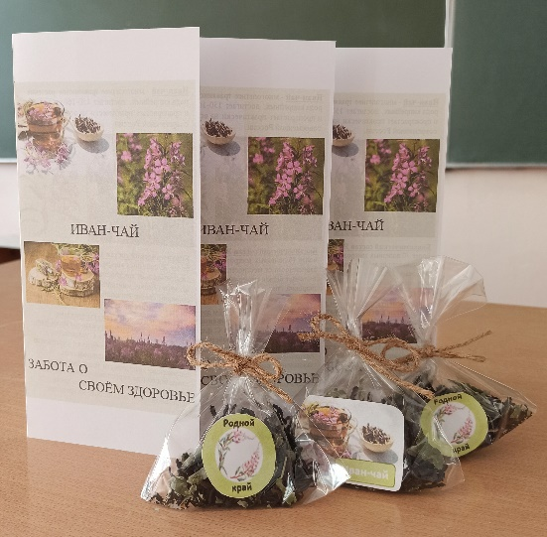Фото №9 Буклет и авторский рецепт
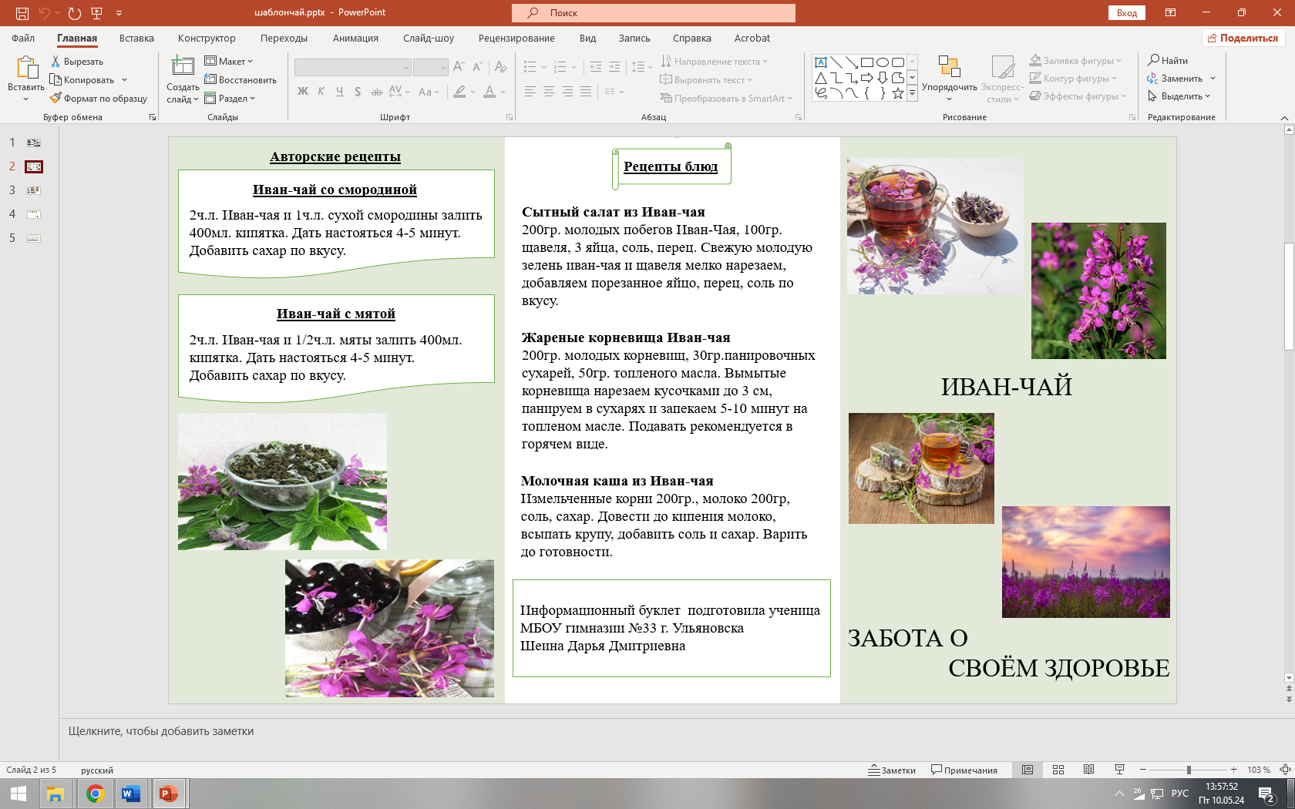
Фото №10 Шаблон буклета
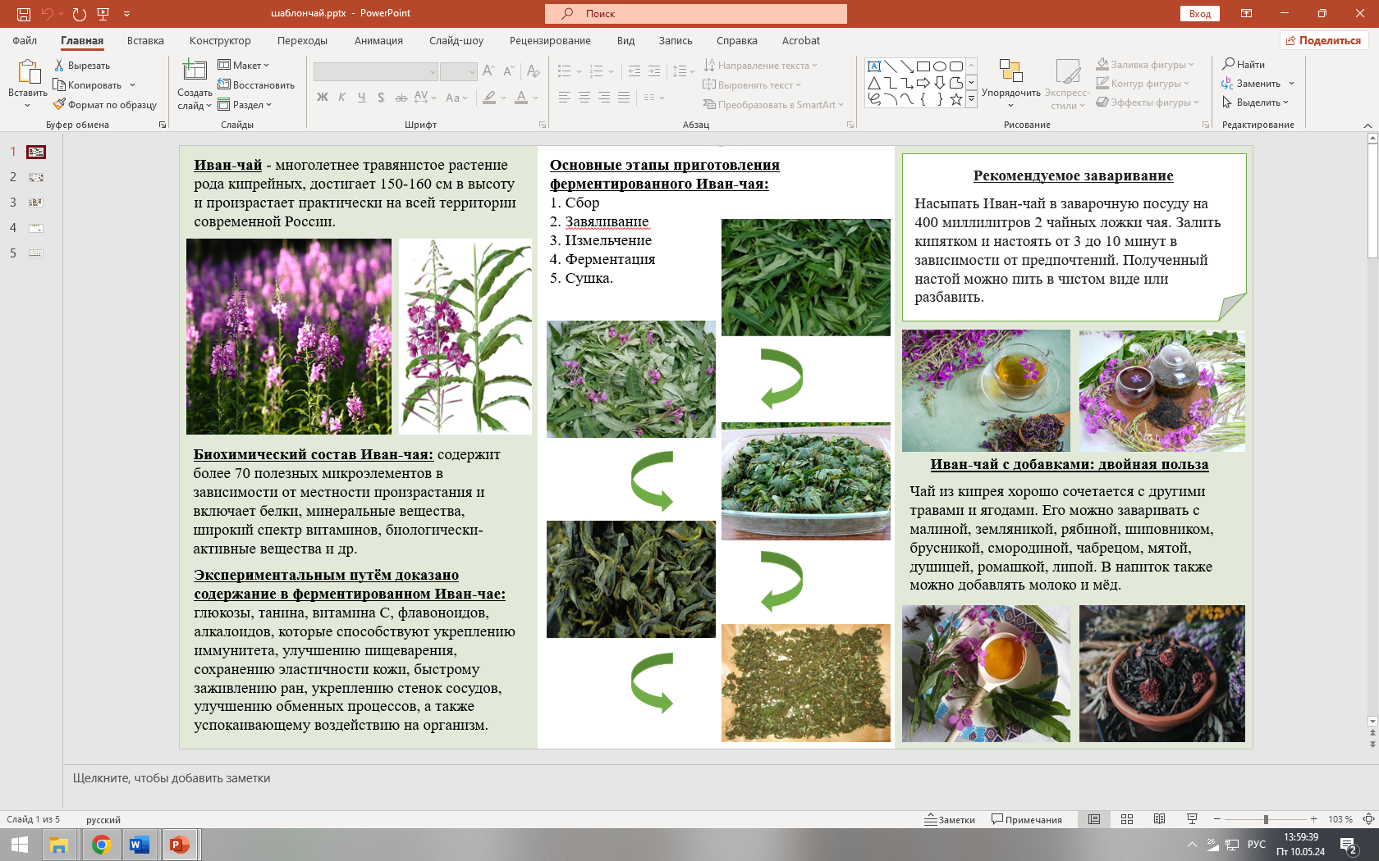
Фото №11 Шаблон буклета

